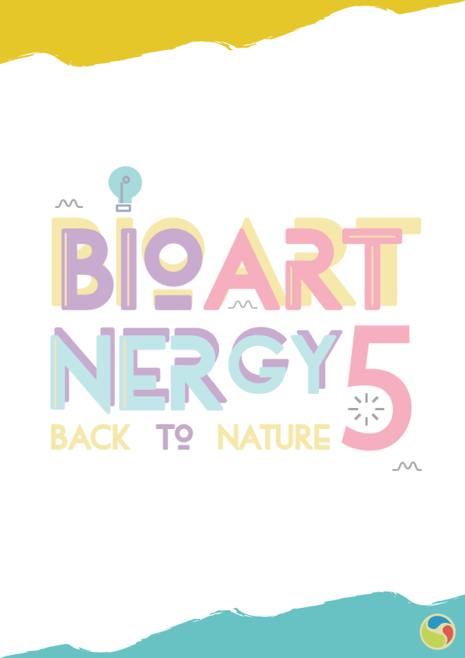**PANDUAN KOLABORATOR**

**BIOARTNERGY #5**

**“Back to Nature”**

**#GoNature #GoLife**

**OVERVIEW**

*“The environment does not exist as a sphere separate from human actions, ambitions, and needs and attempts to defend it in isolation from human concerns have given the very word “environment” a connotation of naivety in some political circles. The word “development” has also been narrowed by some into a very limited focus, along the lines of “what poor nations should do to become richer,” and thus again is automatically dismissed by many in the international arena as being a concern of specialists, of those involved in questions of “development assistance.” But the environment” is where we live; and “development” is what we all do in attempting to improve our lot within that abode. The two are inseparable.”(WCED, 1987)*

Berangkat dari keinginan menampilkan entitas-entitas hasil “persilangan” antara ilmu pengetahuan yang dipercaya sebagai jembatan solusi masa depan dengan bahasa dari keindahan alam yaitu seni. Lahirlah mahakarya Bioartnergy, rangkaian lomba dengan puncak acara berupa pameran karya ilmiah bercitarasa dengan nilai-nilai estetika. Sebagai kegiatan tahunan Perhimpunan Mahasiswa Mikrobiologi (Permahami) Universitas Gadjah Mada yang menginjak tahun ke-5, Bioartnergy kembali hadir dan kali ini mengusung tema “*Back to Nature”.* Mengapa *Back to Nature*?

Sadar akan masifnya kerusakan yang menimbulkan ketidakseimbangan alam saat ini diakibatkan keserakahan berkedok pembangunan, Bioartnergy 5 hadir sebagai salah satu solusi sekaligus refleksi seberapa jauh manusia memanfaatkan sumber daya yang disediakan. Bioartnergy 5 percaya, suatu kemajuan terutama di segi pembangunan lebih bernilai keberlanjutannya dengan tidak melupakan aspek lingkungan. Makna pembangunan bukan tameng untuk terciptanya kerusakan. Begitupun kemajuan teknologi bukan penghalang peningkatan kelestarian. Kami percaya, keseimbangan serta berlangsungnya lingkungan secara kontinu bisa terwujud dengan kerjasama seluruh pihak tanpa terkecuali.

Bioartnergy 5 berprinsip bahwa adanya suatu perubahan berawal dari langkah-langkah kecil yang tergambar dalam tingkah laku keseharian. Oleh karena itu, Bioartnergy 5 terlahir bukan sekedar rangkaian acara tahunan. Sejak awal peracikan hingga akhir pelaksanaan Bioartnergy 5 mencoba menerapkan konsep *zero waste* sebagai bentuk tanggung jawab sekaligus konsekuensi atas ketidakpatuhan terhadap keselarasan alam semesta. Meski kecil, Bioartnergy 5 tak ragu menjadi satu dari sekian gerakan atas nama duta besar alam, *the ambassador of nature.*

Dalam setiap acara Bioartnergy, kami ingin menunjukkan bahwa ilmu pengetahuan adalah hal yang menyenangkan dan bisa dinikmati setiap orang. Kami ingin menyajikan karya seni yang tak hanya bernilai estetika namun juga bermakna dan memiliki pesan dalam. Dalam tema “*Back to Nature*” ini, kami percaya bahwa di tengah tingginya pembangunan dunia, bumi masih memiliki harapan untuk tetap lestari. Dengan alasan tersebut, kami Mahasiswa Mikrobiologi Pertanian, Fakultas Pertanian, Universitas Gadjah Mada mengajak untuk bergabung bersama menjadi satu bagian *the ambassador of nature* menyuarakan pentingnya pembangunan dengan tetap menimbang aspek keberlanjutan lingkungan. Mari berkolaborasi bersama menyajikan berbagai fakta kondisi saat ini, cerita, opini, solusi, aspirasi, cita-cita, masa depan, pandangan maupun harapan-harapan dalam bentuk karya seni baik cipta, karsa, hingga multimedia untuk alam semesta dan segala isinya.

Dengan gambaran di atas, ada 4 garis ruang kisah pameran Bioartnergy 5 yaitu :

1. Life of Nature
2. Earth, How are You Today?
3. Smart City, Smart World
4. Living Peace

**VISI DAN MISI**

**VISI :**

* Meningkatkan kepedulian masyarakat terhadap lingkungan dan keberlanjutannya
* Menyajikan fakta-fakta ilmiah tentang kehidupan melalui karya seni yang menarik dan mudah diterima secara umum
* Mengemas sains dalam dimensi seni untuk mengedukasi masyarakat

**MISI**

* Memunculkan adanya korelasi antara seni dengan sains untuk meningkatkan minat kuliah siswa di bidang ilmu eksak sekaligus ajang menyalurkan bakat dan minat dalam berkarya
* Mempersembahkan karya terbaik yang dapat dinikmati masyarakat
* Menyediakan wadah penyaluran minat dan bakat mahasiswa, komunitas, hingga masyarakat untuk berkarya dalam balutan fokus keilmuan masing-masing

**PANITIA BIOARTNERGY 5**

Ketua Umum : R. M. Bhismo S. K.

Ketua Internal : Ara Putra Utama

Ketua Eksternal : I Komang Adi Widyastama

Sekretaris : Abriani Astuti

Bendahara : Yuliana Hastin Saputra

Sie. Acara : Fathimah Zahra

Sie. Humas : Ni Nyoman Sista Jayasanti

Sie. Publikasi : Alifa Dignity Satyanis

Sie. DDD : Riza Nurlailla

Sie. Dana Usaha : Absisca Lintang U.

Sie. Konsumsi : Arditya Galih Faturrahman

Sie. Perlengkapan dan Keamanan : Dwi Wafa Syarifuddin

**SYARAT-SYARAT KOLABORATOR KARYA**

* Tema yang diangkat merupakan tema umum Bioartnergy 5 yakni ***Back to Nature*** dengan 4 ruang kisah yaitu ***Life of Nature*, *Earth, How are You Today, Smart City Smart World*** dan ***Living Peace.***
* Kolaborator **terbuka untuk umum**, baik dari kalangan pelajar hingga komunitas. Tidak terbatas usia berapapun.
* Karya yang dikirimkan boleh **atas nama individu maupun perkelompok**. **Jumlah anggota bebas**.
* Pendaftaran pameran karya **tidak dipungut biaya apapun.**
* Segala biaya yang keluar selama proses pembuatan karya hingga proses pengiriman **ditanggung oleh kolaborator**.
* Karya yang didaftarkan merupakan **karya asli** ciptaan kolaborator. Bukan jiplakan maupun plagiarisme (Dibuktikan dengan melampirkan surat orisinilitas)
* Karya diusahakan menggunakan bahan-bahan ataupun media yang **ramah lingkungan, hasil daur ulang**.
* Karya yang dimasukkan dalam pameran terdiri dari **3 kelompok**, yaitu

1. **2D**, dengan ketentuan :
   1. Karya dapat berbentuk ilustrasi, foto jepretan sendiri, poster, komik, lukisan, dan gambar sejenis.
   2. Bisa gambar digital atau desain grafis maupun gambaran tangan
   3. Media yang digunakan bebas dan sekreatif mungkin.
   4. Minimal ukuran karya A5 dan maksimal ukuran A1
   5. Karya yang dikirim sudah berbentuk nyata (ada pada media nyata, bukan bentuk *softfile*)
   6. Karya yang dikirimkan dalam bentuk siap pajang
2. **3D**, dengan ketentuan :
   1. Ukuran minimal 35 x 35 x 35 cm
   2. Karya bisa berbentuk instalasi, prototype, dan karya 3D lainnya
   3. Bahan dasar diutamakan diperoleh dari lingkungan sekitar dan bahan daur ulang
   4. Alat yang digunakan boleh manual atau semi mesin
   5. Hasil karya boleh diwarnai dengan bahan sintetis
3. **Multimedia**, dengan ketentuan :
   1. Karya dapat berupa film pendek, karya lagu, animasi, hingga video interaktif.
   2. Durasi multimedia 4-12 menit termasuk *opening* dan *credit title* tanpa jeda iklan
   3. Apabila film atau video menggunakan bahasa selain bahasa Indonesia, wajib memiliki *subtitle* berbahasa Indonesia
   4. Menyiapkan karya multimedia dalam bentuk 1 buah DVD data film (format .avi, .mpg, .mp4, .mov, .mp3, .wav)
   5. Menyertakan poster digital dari karya dengan format JPEG

**MEKANISME PENDAFTARAN DAN PENGIRIMAN KARYA**

1. Pendaftaran dilakukan secara online melalui link <http://ugm.id/Registration> dan mengirimkan berkas pendaftaran ke email [bioartnergy@gmail.com](mailto:bioartnergy@gmail.com) hingga 22 Februari 2018.
2. Kolaborator yang telah mendaftarkan diri akan dihubungi oleh panitia untuk penandatanganan MoU kolaborasi karya.
3. Karya bisa dikirimkan mulai 23 Desember 2017 hingga 22 Februari 2018 ke alamat Jalan Pertanian nomor 383 A, Janti, Banguntapan, Bantul, D. I. Yogyakarta kodepos : 55198.
4. Pengiriman karya disertai dengan deskripsi karya yang berisi tema, judul, nama kolaborator, asal kolaborator/nama instansi, latar belakang / makna karya, alat dan bahan, cara kerja (apabila ada), cara perawatan (apabila perlu). Deskripsi diketik dengan ukuran kertas A4. Boleh berbentuk paragraf ataupun poin-poin. Untuk format deskripsi karya dapat dilihat di form pendaftaran
5. Di akhir pameran akan dipilih 3 karya kategori terfavorit pengunjung serta satu karya pilihan yang akan mendapat gelar *Masterpiece* berdasarkan penilaian dari panitia. Karya terpilih akan mendapatkan hadiah berupa :
   1. Karya favorit 1
   2. Karya favorit 2
   3. Karya favorit 3
   4. Masterpiece karya
6. Penilaian karya *Masterpiece* yaitu :
   1. Bahan yang digunakan
   2. Keterkaitan dengan tema
   3. Makna karya
   4. Kebermanfaat karya

**PENAWARAN STAND KOLABORATOR**

Selain menampilkan beberapa karya seni ilmiah, Bioartnergy 5 juga menyediakan 15 stand kolaborator karya yang berada di arena pameran (di dalam Jogja National Museum). Stand-stand ini diharapkan sanggup memfasilitasi produk-produk, karya, maupun promosi kreatif kegiatan kolaborator agar dapat dikenal dan diketahui secara umum. Bagi kolaborator yang memiliki kumpulan karya bernilai ekonomis atau produk kreatif *homemade* dan ingin diikutsertakan dalam pameran Bioartnergy 5 bisa dipamerkan dalam stand kolaborator.

Syarat dan ketentuan stand kolaborator sebagai berikut :

1. Melakukan pendaftaran online melalui link : <http://ugm.id/PendaftaranStand> Batas terakhir pendaftaran yaitu pada tanggal **1 Maret 2018** . Pendaftaran dapat ditutup sewaktu-waktu apabila seluruh stand sudah terpenuhi.
2. Melakukan pembayaran sebesar Rp1.500.000 untuk pameran selama 3 hari dengan fasilitas :
   1. Ukuran stand 2 x 2 m
   2. Kursi 2 buah dan meja 1 buah
   3. 1 stop kontak
   4. Promosi produk setiap hari minimal 5 kali
   5. Konsumsi untuk 2 orang (satu kali makan berat dan satu kali *snack*)
3. Karya maupun produk yang ditampilkan bebas dan dapat diperjualbelikan

**FORM PENDAFTARAN KOLABORATOR**

Data Kolaborator

* Nama :
* Nama partner :
* Institusi :
* Pekerjaan :
* Telepon :
* WA :
* ID Line :
* E-mail :

Data Karya (Artwork)

* Judul :
* Tahun pembuatan :
* Format :
* Ukuran :
* Deskripsi :

**INFO LEBIH LANJUT**

Sekertariat : Sekretariat PERMAHAMI, Sekretariat Bersama Gedung A11, Fakultas Pertanian UGM, JL. Flora, Bulaksumur, Caturtunggal, Kec. Depok, Kabupaten Sleman, Daerah Istimewa Yogyakarta 55281

Website : bioartnergy.faperta.ugm.ac.id

Instagram : @bioartnergy

Line : @ckb8721z

Facebook : facebook.com/bio.artnergy.5

Fanpage : Bioartnergy#5

Twitter : @BIOARTNERGY

CP : Sista Jayasanti (085738138116)

Fathimah Zahra (081357468313)